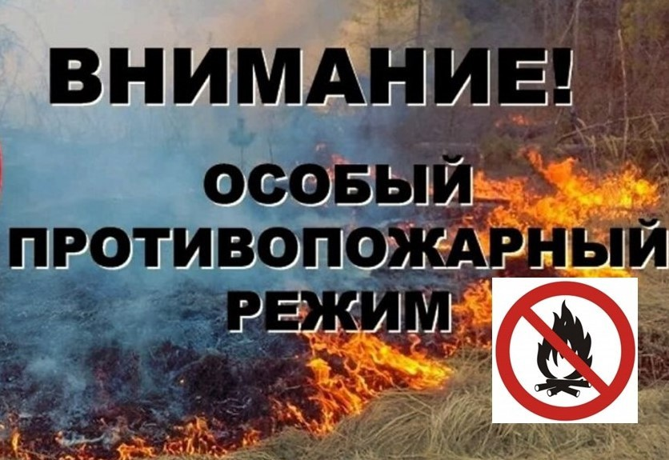

Противопожарный режим на территории Санкт-Петербурга!
С 26.04.2021 по 12.07.2021 на территории Санкт-Петербурга установлен особый противопожарный режим. Постановлением Правительства Санкт-Петербурга от
23.04.2021 № 244 установлен особый противопожарный режим.
В этот период запрещается посещение гражданами лесопарковых зон, городских лесов, за исключением работающих там специалистов.
Также запрещается въезд транспортных средств в парки, лесопарковые зоны и городские леса. Исключение составляют транспортные средства, необходимые для ведения лесохозяйственной деятельности, а также для предупреждения и ликвидации пожаров.
Кроме того, запрещается разведение огня, сжигание мусора и сухой растительности, проведение всех видов пожароопасных работ в городских лесах и на особо охраняемых природных территориях, в местах зеленых насаждений общего и ограниченного пользования.
ЗАПРЕЩЕНЫ любые розжиги огня, в том числе в мангале и металлической бочке!
Без согласования с Главным управлением МЧС России по Санкт-Петербургу запрещено проведение любых огневых и других пожароопасных работ.
Нарушение требований пожарной безопасности в период особого противопожарного режима влечет за собой административную ответственность в соответствии с ч. 2 ст. 20.4 КоАП РФ.
При пожаре необходимо немедленно позвонить по номеру 01 со стационарного телефона, 101 с мобильного телефона или в службу спасения по номеру 112 с мобильного телефона.

ОНДПР и ПСО Красносельского района 17.05.2021

